RELAÇÕES MÉTRICAS COM CÍRCULOS - VESTIBULARES

1. A grande sensação da última ExpoArte foi a escultura “O.I.T.O.”, de 12 metros de altura, composta por suas circunferências, que reproduzimos abaixo com exclusividade:
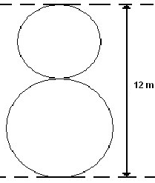
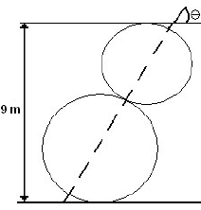
Para poder passar por um corredor de apenas 9 metros de altura e chegar ao centro do salão principal, ela teve de ser inclinada. A escultura atravessou o corredor tangenciando o chão e o teto, como mostra a figura a seguir.
Calcule o ângulo de inclinação $θ$ indicado na figura.

Resposta: 30º

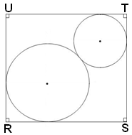
2. Calcule a soma dos raios dos círculos da figura, sabendo que eles são tangentes cada um a dois lados consecutivos do retângulo RSTU de dimensões $\overline{\text{RS}}=9m$ e $\overline{\text{ST}}=8m$, e tangentes entre si.

Resposta: 5m

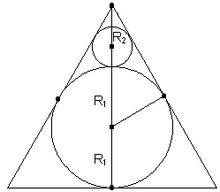
3. (ITA) Seja C₁ uma circunferência de raio R₁ inscrita num triângulo eqüilátero de altura h. Seja C₂ uma segunda circunferência, de raio R₂, que tangencia dois lados do triângulo internamente e C₁ externamente. Calcule $\frac{R_{1}−R_{2}}{h}$.

Resposta: $\frac{2}{9}$

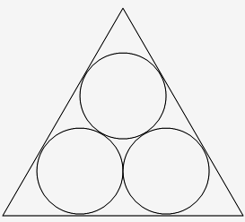
4. (UFF) Na figura, as circunferências têm raios iguais a R e estão inscritas em um triângulo equilátero de lado 2cm. Assinale a alternativa que representa o valor de R.

a) $\frac{1}{1+\sqrt{3}}\text{cm}$ b) $\frac{\sqrt{3}}{1+\sqrt{3}}\text{cm}$ c) $\frac{3}{1+\sqrt{2}}\text{cm}$ d) $\frac{\sqrt{3}}{2+\sqrt{3}}\text{cm}$ e) $\frac{2}{2+\sqrt{3}}\text{cm}$

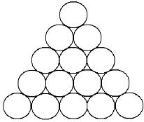
5. (CESGRANRIO) Quinze toras de madeira de 1,5m de diâmetro são empilhadas segundo a figura.
Qual a altura da pilha? Resposta: $\left(1,5+3\sqrt{3}\right) m$.

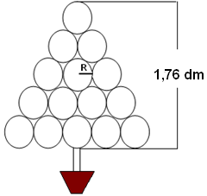
6. (CEFET) Num cartão de Natal, havia a figura de uma árvore como mostra o desenho. Sendo todos os círculos congruentes, calcule o raio R.
(Considere $\sqrt{3}=1,7$).

Resposta: $0,2 \text{dm}$.

7. (UFRJ) Três goiabas perfeitamente esféricas de centros C1, C2 e C3, e raios 2cm, 8cm e 2cm, respectivamente, estão sobre uma mesa tangenciando-se como sugere a figura.
Um bichinho que está no centro da primeira goiaba quer se dirigir para o centro da terceira pelo caminho mais curto. Quanto centímetro percorrerá?
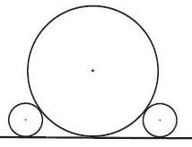
Resposta: $\text{16},8 \text{cm}$.

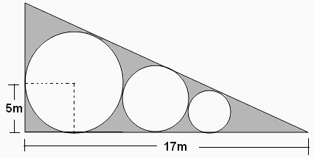
8. (CEFET-PR) No triângulo retângulo representado a seguir, existem três círculos tangentes entre si e aos lados do triângulo. Determine, em metros, o raio do menor círculo, sabendo-se que o raio do maior é 5m e o maior cateto do triângulo vale 17m.

a) $\frac{4}{9}$ b) $\frac{2}{9}$ c) $\frac{\text{80}}{\text{81}}$ d) $\frac{\text{20}}{\text{81}}$ e) $\frac{\text{40}}{9}$

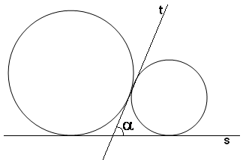
9. (FEI-SP) Na figura mostrada o raio da circunferência maior é o triplo do raio da menor. A reta s é tangente às duas circunferências. A reta t é tangente às duas circunferências, no mesmo ponto.
Quanto vale $\text{cos}\left(\frac{α}{2}\right)$?
a) $\frac{1}{3}$ b) $\frac{1}{2}$ c) $\frac{\sqrt{2}}{2}$ d) $\frac{\sqrt{3}}{2}$ e) $\frac{\sqrt{2}}{3}$

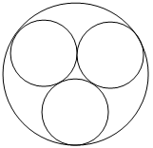
10. (FEI-SP) Três circunferências de raio r estão dispostas no interior de outra circunferência de raio R, conforme a figura mostrada. Qual o valor da razão $k=\frac{R}{r}$?
a) $\frac{2\sqrt{3}}{3}$ b) $\frac{1+2\sqrt{3}}{3}$ c) $\frac{2+2\sqrt{3}}{3}$
d) $\frac{3+2\sqrt{3}}{3}$ e) $\frac{1+3\sqrt{3}}{3}$

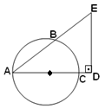
11. (UF-RS) Seja a figura mostrada. Sabendo-se que $\overline{\text{AD}}=\text{12}\text{cm}$, $\overline{\text{AE}}=\text{15}\text{cm}$ e $\overline{\text{AB}}=8\text{cm}$, pode-se afirmar que a medida do raio do círculo é:

a) 4cm b) 4,5cm c) 5cm d) 5,5cm e) 6cm

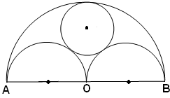
12. Na figura mostrada, determine o raio do círculo tangente aos semicírculos de diâmetros $\overline{\text{AB}}$, $\overline{\text{OA}}$ e $\overline{\text{OB}}$, sabendo-se que $\overline{\text{OA}}=\overline{\text{OB}}=6$.

Resposta: $2$.

